JobMatchAI
מדריך למשתמש
User Guide
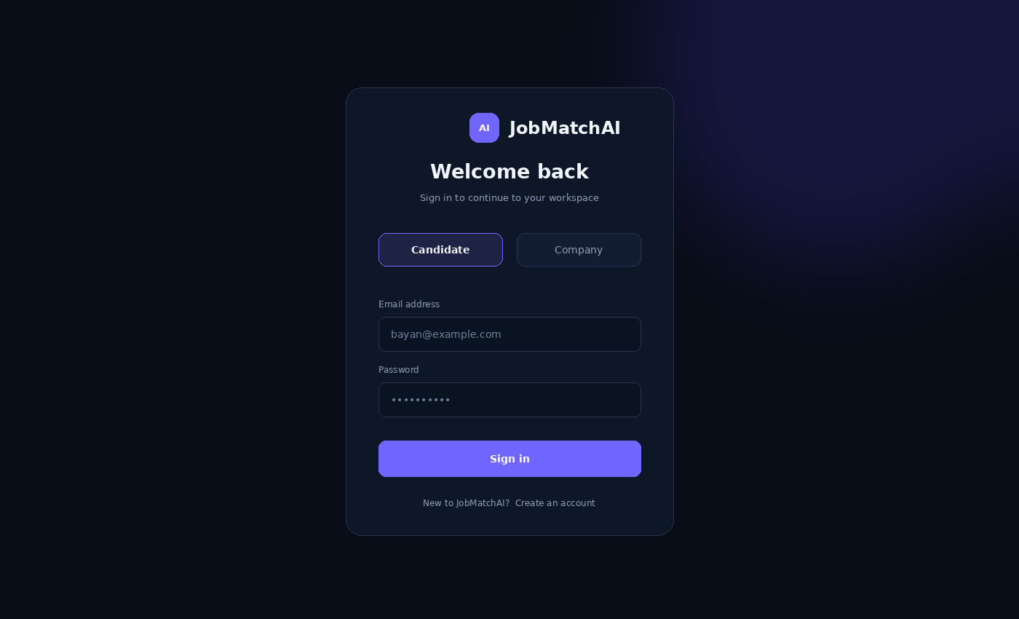
תצוגה חזותית של מסך הכניסה למערכת
הערה: התמונות במדריך הן הדמיות חזותיות שנוצרו לצורך המחשה ומתארות את מבנה הממשק והפעולות המרכזיות במערכת.

1. מטרת המדריך
מדריך זה מסביר כיצד להשתמש במערכת JobMatchAI עבור שני סוגי משתמשים: מועמד (Candidate) וחברה (Company). המדריך מתאר את הפעולות המרכזיות במערכת, החל מהתחברות ועד לשימוש בכלי ההתאמה וה-AI.
2. לפני שמתחילים
• יש להשתמש בדפדפן אינטרנט עדכני ובחיבור אינטרנט פעיל.
• יש להחזיק חשבון משתמש מתאים: Candidate או Company.
• מועמד שרוצה להשתמש בניתוח קורות חיים צריך להכין קובץ PDF או DOCX תקין, עד 10MB.
3. כניסה למערכת
1 | פתיחת האתר – פתחו את אתר JobMatchAI בדפדפן.
2 | בחירת סוג המשתמש – בחרו Candidate או Company בהתאם לחשבון שלכם.
3 | התחברות – הזינו דוא״ל וסיסמה ולחצו Sign in.
4 | מעבר ללוח הבקרה – לאחר התחברות מוצלחת תועברו אוטומטית למסך המתאים לסוג המשתמש.


מסך כניסה — בחירת Candidate או Company והזנת פרטי התחברות

4. שימוש במערכת כמועמד (Candidate)
4.1 Candidate Dashboard
לאחר ההתחברות המועמד מגיע ללוח הבקרה. המסך מרכז את הפעולות החשובות: העלאת CV, ניתוח CV, צפייה במשרות, בדיקת Match Score ומעקב אחר מועמדויות.
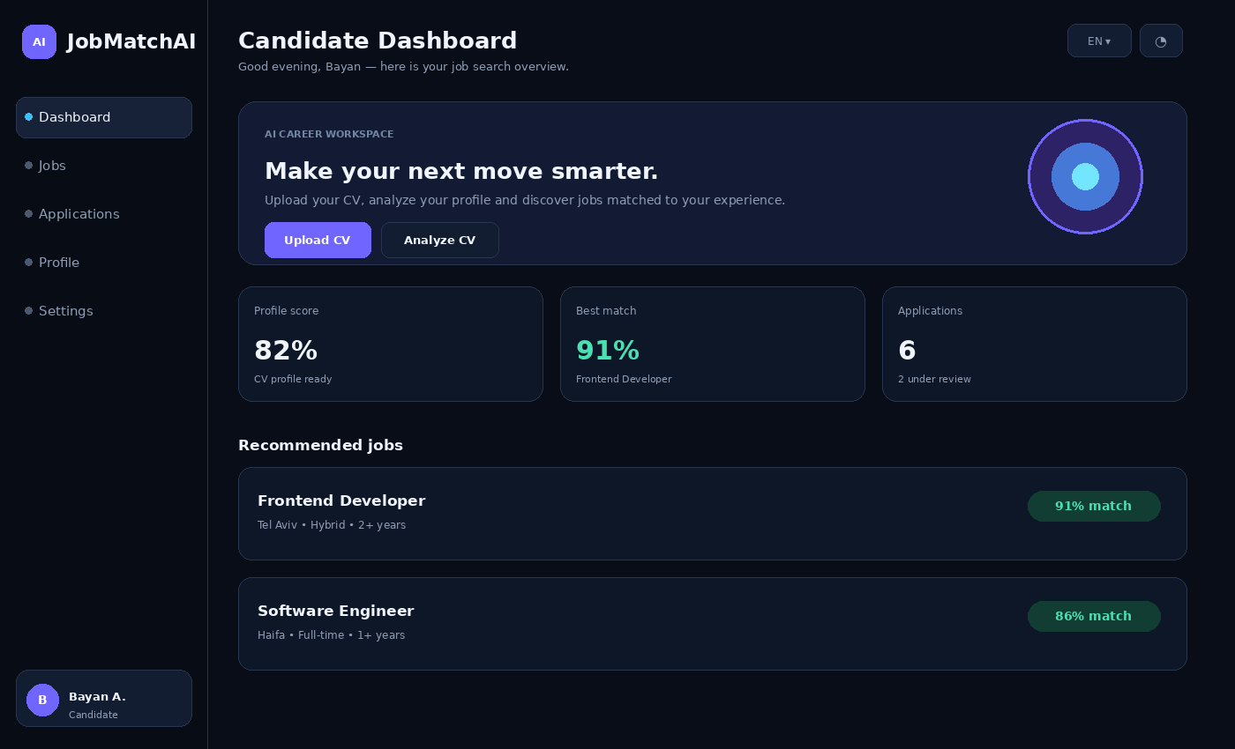
Candidate Dashboard — תמונת מצב, פעולות מהירות ומשרות מומלצות

4.2 העלאת קורות חיים וניתוח AI
1 | Upload CV – לחצו על Upload CV ובחרו קובץ PDF או DOCX.
2 | בדיקת הקובץ – המערכת בודקת את סוג הקובץ, הגודל והאם ניתן לקרוא ממנו טקסט.
3 | Analyze CV – לאחר העלאה מוצלחת לחצו על Analyze CV.
4 | צפייה בתוצאה – המערכת מציגה סיכום מקצועי, חוזקות, מיומנויות ופערים אפשריים.

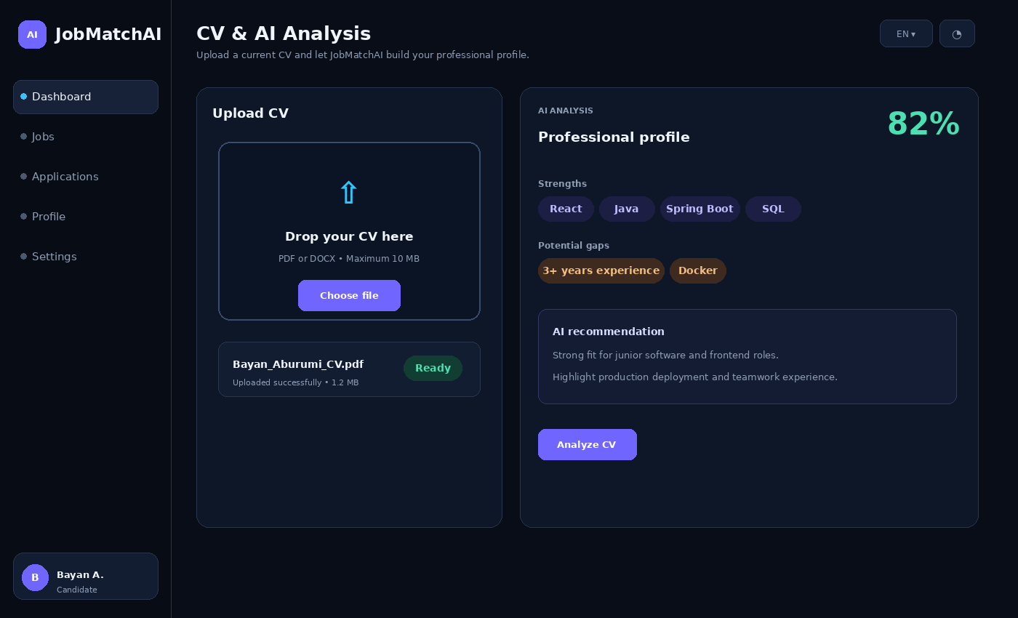
CV & AI Analysis — העלאת קובץ והצגת תובנות מהניתוח
חשוב: תוצאות ה-AI הן כלי מסייע. מומלץ להשתמש בקורות חיים מעודכנים ולבדוק שהמידע המוצג תואם לקובץ שהועלה.

4.3 צפייה במשרות והגשת מועמדות
במסך Jobs ניתן לצפות במשרות פעילות. כאשר קיים ניתוח CV, ניתן לראות Match Score לכל משרה ולבחון את מידת ההתאמה לפני הגשת מועמדות.
1 | בחירת משרה – עברו למסך Jobs ובחרו משרה שמעניינת אתכם.
2 | בדיקת התאמה – עברו על Match Score, פרטי המשרה והמיומנויות הרלוונטיות.
3 | View Details – פתחו את פרטי המשרה אם נדרש מידע נוסף.
4 | Apply – לחצו Apply כדי לשלוח מועמדות. משרה סגורה אינה מאפשרת הגשה חדשה.

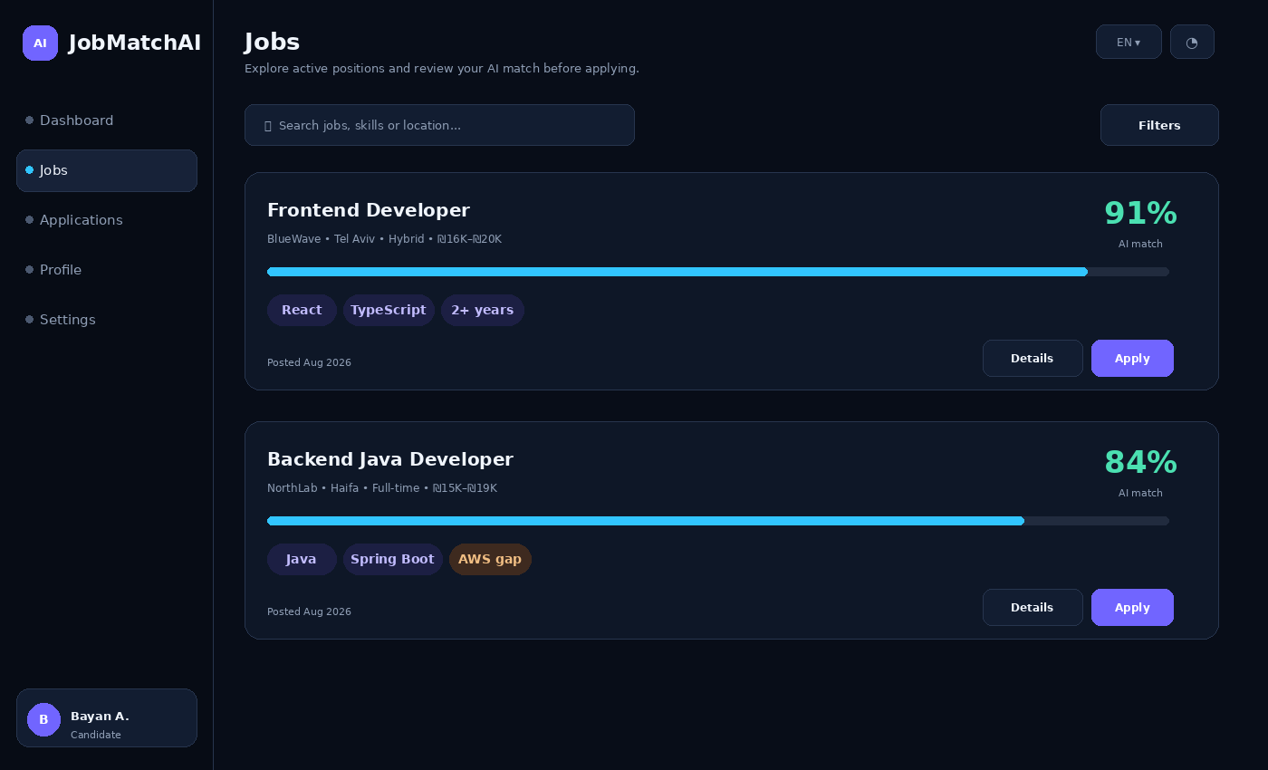
Jobs — צפייה במשרות פעילות, Match Score והגשת מועמדות
4.4 מעקב אחר מועמדויות
באזור Applications ניתן לראות את המשרות שאליהן כבר הוגשה מועמדות ואת סטטוס הבקשה. אם משרה נסגרה לאחר ההגשה, המועמד עדיין יכול לראות אותה ברשימת המועמדויות שלו.

5. שימוש במערכת כחברה (Company)
5.1 Company Dashboard
לוח הבקרה של החברה מציג תמונת מצב על תהליך הגיוס: משרות פעילות, מספר מועמדים, Match Scores ומועמדים מובילים.
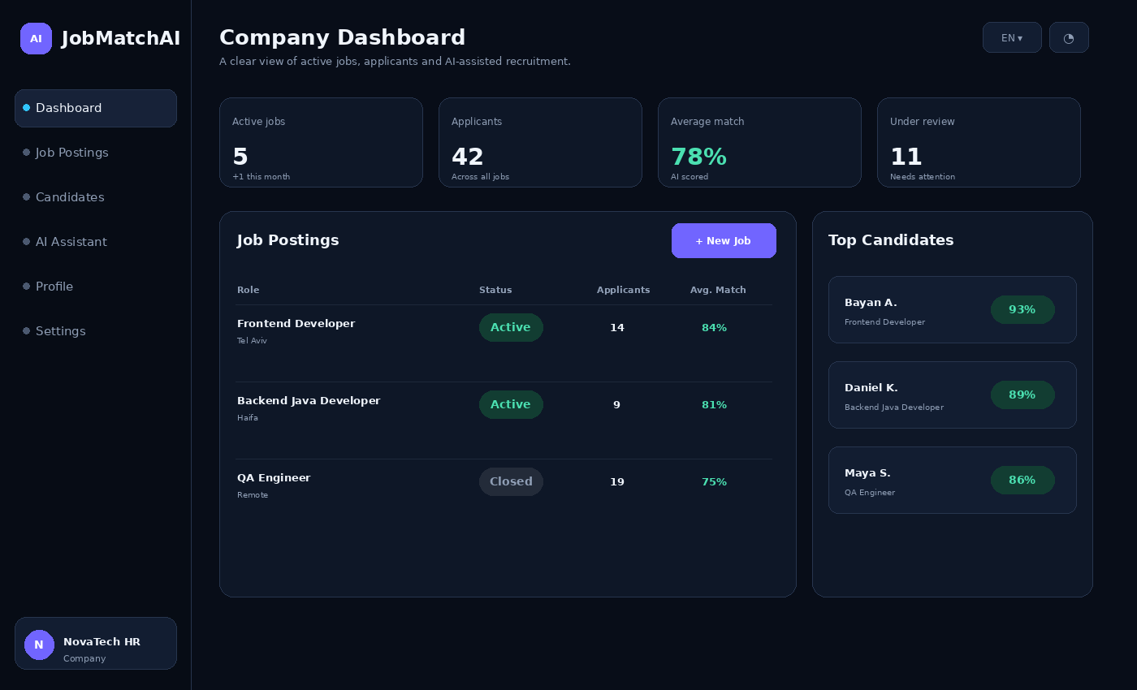
Company Dashboard — משרות, מועמדים ונתוני התאמה במקום אחד
5.2 יצירת וניהול משרות
1 | Job Postings – עברו למסך Job Postings.
2 | New Job – בחרו יצירת משרה חדשה ומלאו את פרטי המשרה.
3 | Publish – שמרו את המשרה כדי לפרסם אותה כמשרה פעילה.
4 | Close / Reopen – ניתן לסגור משרה פעילה ובהמשך לפתוח אותה מחדש. סגירת המשרה אינה מוחקת מועמדויות שכבר נשלחו.

5.3 צפייה במועמדים ודירוג AI
עבור כל משרה ניתן לפתוח את רשימת המועמדים. המערכת מציגה את המועמדים שהגישו למשרה ומסדרת אותם לפי דירוג ה-AI, כך שהמועמדים בעלי ההתאמה הגבוהה ביותר מופיעים תחילה.
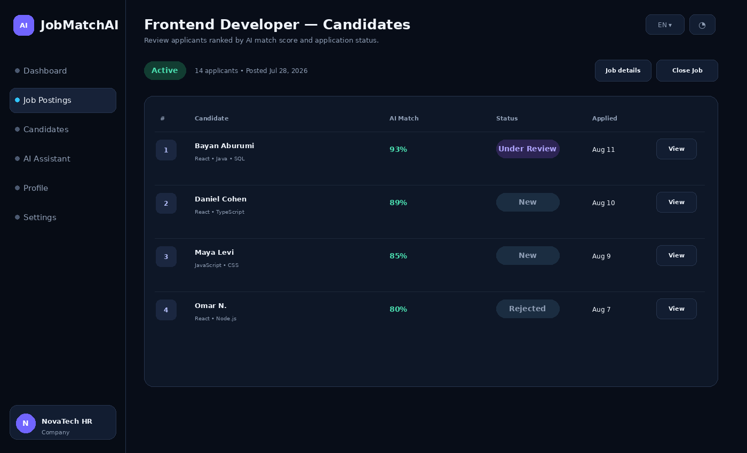
Candidates — רשימת מועמדים מדורגת לפי AI Match Score

5.4 פרטי מועמד וניהול סטטוס
במסך Candidate Details ניתן לראות את נתוני המועמד, פרטי ה-CV, Skills, Experience, Education, Languages, Match Score והסבר AI על ההתאמה למשרה.
1 | פתיחת מועמד – לחצו View ליד המועמד הרצוי.
2 | בדיקת Match – עברו על Match Score, חוזקות ופערים.
3 | עיון בקורות החיים – ניתן לצפות או להוריד את קובץ ה-CV.
4 | עדכון סטטוס – בהתאם לתהליך הגיוס ניתן לקבל או לדחות את המועמדות.
5 | Interview Questions – כאשר האפשרות זמינה, ניתן ליצור שאלות לראיון בעזרת AI.

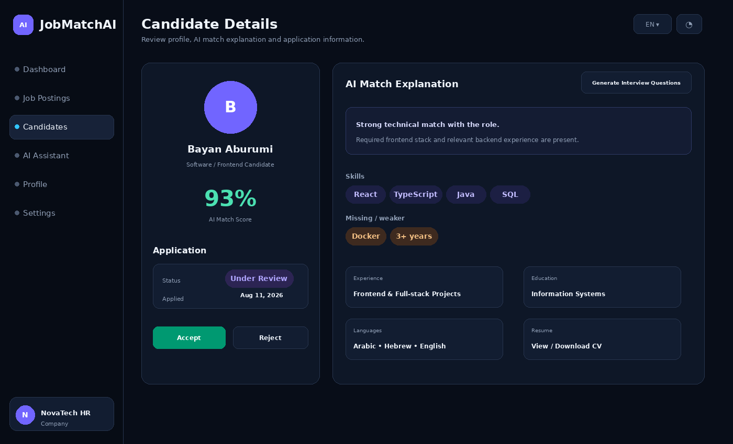
Candidate Details — ציון התאמה, פרטי מועמד וכלי AI

5.5 AI Assistant
ה-AI Assistant מאפשר לחברה לשאול שאלות על נתוני הגיוס ולקבל סיכומים ותובנות בצורה מסודרת. לדוגמה: מי המועמדים החזקים ביותר, אילו מיומנויות חסרות ומה מצב תהליך הגיוס למשרה מסוימת.
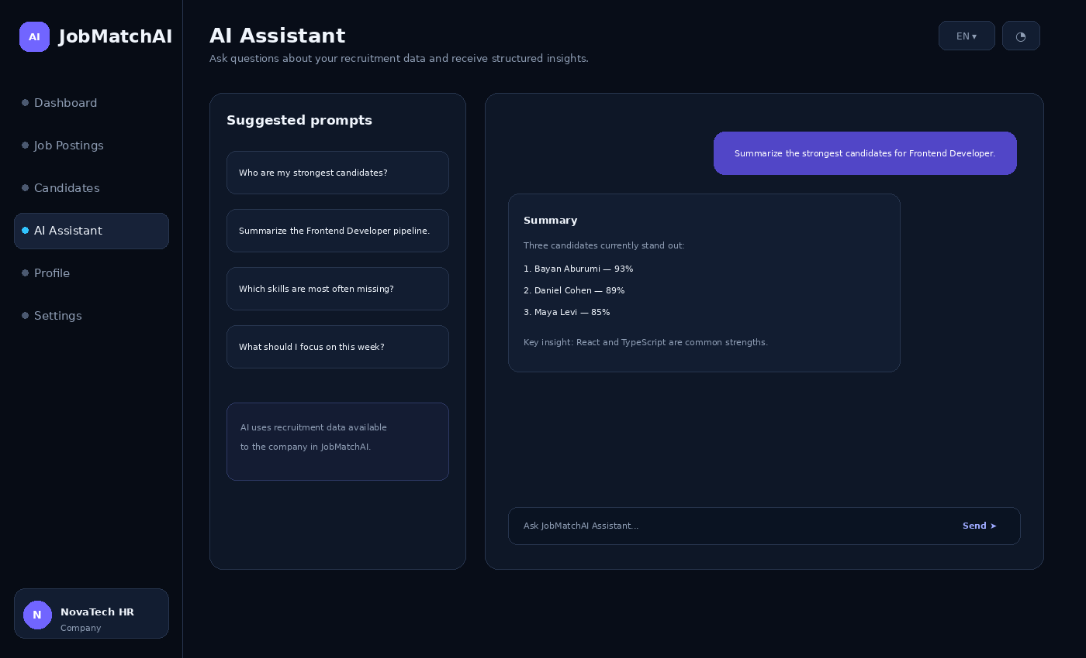
AI Assistant — שאלות על נתוני הגיוס וקבלת תובנות מובנות

6. כיצד לפרש את תוצאות ה-AI
• Match Score גבוה יותר מצביע על התאמה חזקה יותר לפי המידע הקיים בקורות החיים ובפרטי המשרה.
• Strengths מציגות נקודות שבהן פרופיל המועמד תואם לדרישות המשרה.
• Missing Skills / Gaps מציגים תחומים שבהם חסר מידע או שההתאמה חלקית.
• דירוג AI נועד לסייע למגייס בסינון ובתעדוף ואינו מחליף החלטה אנושית.
7. פרופיל, הגדרות ויציאה
• במסכי Profile ו-Settings ניתן לעדכן פרטים רלוונטיים לחשבון בהתאם להרשאות המשתמש.
• ניתן לשנות סיסמה דרך ההגדרות כאשר האפשרות זמינה.
• בסיום השימוש מומלץ לבצע Logout, במיוחד במחשב משותף.
8. פתרון תקלות נפוצות
בעיה | מה לבדוק
לא ניתן להתחבר | ודאו שהדוא״ל והסיסמה נכונים. לאחר מספר ניסיונות כושלים ייתכן שהכניסה תיחסם זמנית.
קובץ CV לא עולה | ודאו שהקובץ בפורמט PDF או DOCX, עד 10MB ומכיל טקסט קריא.
אין Match Score | ודאו שהועלה ונותח CV ושקיימת משרה פעילה עם הנתונים הדרושים לחישוב.
לא ניתן להגיש מועמדות | ייתכן שהמשרה נסגרה או שהמועמדות כבר הוגשה בעבר.
הדף לא נטען כראוי | רעננו את הדף, בדקו את החיבור לאינטרנט ונסו דפדפן עדכני.
9. הערות חשובות
• אין לשתף סיסמאות או פרטי התחברות עם משתמשים אחרים.
• יש להשתמש במערכת בהתאם לסוג החשבון ולהרשאות המשתמש.
• מומלץ להעלות CV עדכני כדי לקבל תוצאות התאמה מדויקות ורלוונטיות יותר.
• ה-AI במערכת מספק המלצות ותובנות תומכות החלטה בלבד.
סוף המדריך • JobMatchAI

